가족 愛 날 행사 수기
1학년 2반 10번 김호련
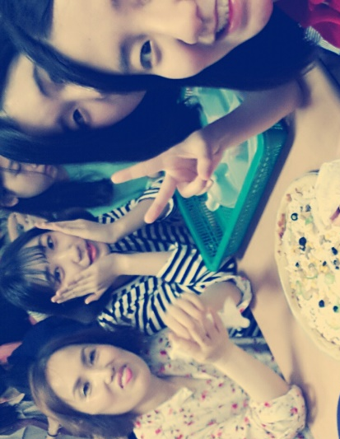
5월 16일에 가족의 날 행사가 있었다. 가족의 날은 반별로 가족과 함께 갈 곳을 정하여 체험을 하고 오는 날이다. 우리 1학년 2반에서는 다른 반들과 조금 다르게 치즈마을을 체험학습지로 정했다. 엄마와 놀러 간다는 생각에 신났었지만 엄마가 너무 바빠서 나는 혼자서 가게 되었다. 여기서 먼 곡성까지 어떻게 혼자서 갔다 올지 걱정됐는데 같은 상무지구에 사는 호윤이 어머님께서 태워다 주셔서 무사히 갔다 올 수 있었다.
그곳에서의 프로그램은 4~5인 일조로 이루어졌다. 우리 조는 나와 의현이, 그리고 수진이와 수진이 어머님이 함께했다. 의현이와 나는 혼자 온 것과 달리 엄마와 함께 온 수진이에게 부러운 마음이 들었다.
수진이 어머님께서 우리를 살갑게 대해주시고 재미있는 말을 많이 해주셔서 활동들에 더 즐겁게 참여할 수 있었다.

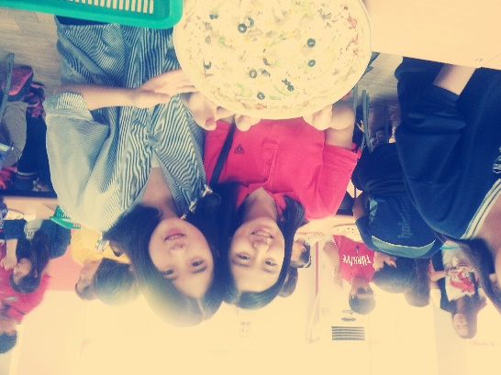
가자마자 시작한 첫 번째 활동은 피자 만들기였다. 눈에 보이는 재료들을 가지고 시키는 대로 만지니 몇 분 되지 않아 금새 그럴듯한 피자가 만들어졌다. 익지도 않은 피자를 보면서 입맛을 다셨지만 몇시간 후에나 먹을 수 있다고 해서 치즈 조각 몇 개만 주워먹을 수 있었다.

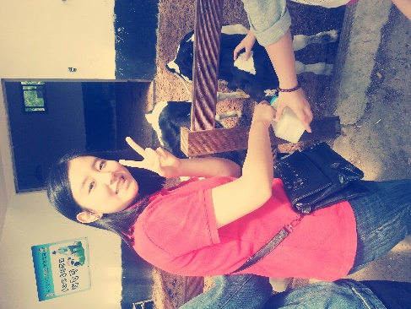
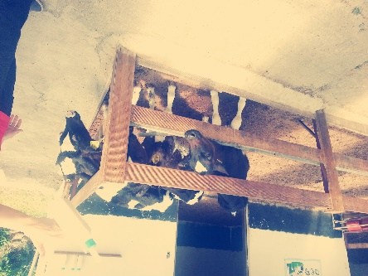
피자가 구워지길 기다리는 동안 우리는 밖으로 나와 3가지의 체험을 했다. 그 첫 번째는 송아지 우유주기였다. 태어난 지 반년도 안된 송아지들인데 그에 비해 덩치가 커서 동물들의 성장이 얼마나 빠른지 느낄 수 있었다. 우유를 입에 대자 애써 빨아먹는 모습이 조금 무섭기도, 귀엽기도 했다.
송아지들에게 우유를 준 후에 잔디썰매를 타러 이동했다. 겉으로 보기에는 경사도 완만하고 크지도 않아서 그다지 재미있을 것 같지는 않았는데 막상 타보니 아이들 모두 신나서 몇 번씩이나 탔다. 나도 4번 넘게 탄 것 같다. 너무 신나게 활동을 해서 잔디썰매의 사진은 미처 찍지 못했다.
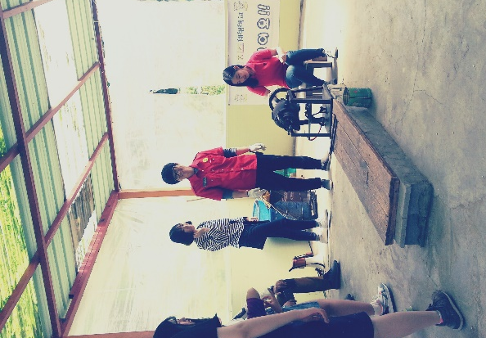
피자를 먹기 전 마지막 활동은 뻥튀기 튀기기였다. 지금은 계시지 않지만 어릴적 우리를 많이 예뻐해 주시던 할아버지께서 생전에 하시던 일이 뻥튀기 장사여서 이번 활동은 나에게 더 특별하게 다가왔다. 크게 튀겨지는 소리를 무서워 하면서도 굳이 그걸 듣겠다며 귀를 막고 주위를 서성이던 어린 나의 모습이 떠올라 웃음이 나왔고 직접 그 기계를 돌려 본 것은 처음이라 새롭기도 했다. 마침내 뻥튀기가 뻥~ 소리를 내며 튀겨졌을 때에는 내 기억속 보다 그리 크지 않은 소리에 어리둥절했다. 아마도 어릴 때에서 같은 소리도 더 크게 느껴졌던 것 같다.

세 활동이 모두 끝났는데도 실내로 들어갈 수 없었다. 아무것도 안하며 시간을 허비하기는 아까워서 친구들과 사진을 찍었다.
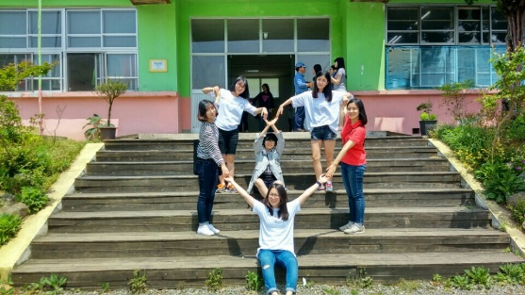
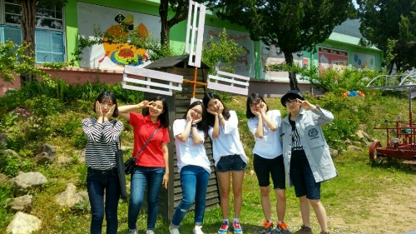
왼쪽부터 수진이, 나, 수현이, 정현이, 민서, 도원이까지 고등학교에 입학해서 적응할 때 많은 힘이 되어준 소중한 친구들과 함께 예쁜 풍경을 배경으로 사진을 남길 수 있었다.
무언가 특별한 포즈를 하자고 말이 나와서 다같이 반신반의하고 손으로 하트를 만들었는데 생각과 달리 정말 하트 같은 하트가 나와서 뿌듯했다.
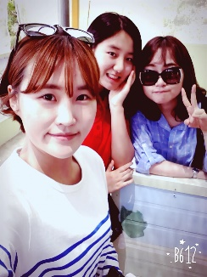
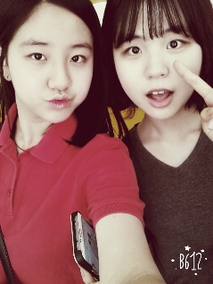
짝궁이라는 인연으로 만난 수영이와 해슬이, 그리고 담임선생님과 부담임 선생님과도 사진으로 추억을 남겼다.

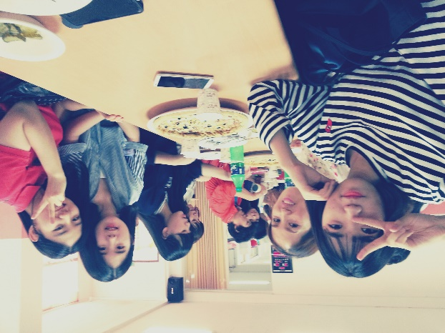
드디어 만들어놓은 피자를 먹을 시간이 왔다. 찰흙으로 만들어놓은 모형 같았던 피자가 3시간이 지나자 맛있는 냄새가 풍기는 음식이 되어서 돌아왔다. 피자와 함께 무제한 스파게티까지 더해져 배부르게 먹을 수 있었다.

점심을 먹은 후에 치즈 만들기를 하고 난 후 공식적인 프로그램은 모두 끝났다. 하지만 우리 학급 학예부가 힘들게 준비한 레크레이션이 남아있었다. 친구들, 그리고 부모님들과 스피드퀴즈도 하고 경품 추천도 하면서 많은 대화를 나눌 수 있었다.
본래 취지에 맞게 엄마와 함께 갈 수 있었다면 더 좋았을 거라는 생각이 머리 속에서 떠나지 않았지만 그래도 친구들과 함께하는 것만으로도 충분히 즐거웠다. 게다가 엄마가 곁에 없었기에 그 소중함을 더 크게 느낄 수 있었던 것이라는 생각도 들었다. 이번 가족 愛 날 행사는 많은 추억과 사진을 남겨준 소중한 시간이었다.

